“第七届全国食品风味化学与感官分析大会”暨“第三届全国生鲜营养预制食品研讨会”论文、墙报、青年论坛发言申请登记表
姓 名 |  | 性别 |  | 本人电话  （必填）
学位/职称/职务 |  | 微信号
邮 箱
工作/学习单位
通讯地址
文稿题目
作者简介（不超过两位作者，300字以内）：

论文或青年论坛发言概要500字以内：

请在下列□中划√，可多选。
- 普通参会加论文□ 2.参会并做会刊推广□ 3.参会并大会发言□ 4.青年论坛发言□
5.大会协办单位□ 6.大会支持单位□ 7.现场展位□ 8.实物赞助□ 9.其它□
以上表格电子版发至邮箱：fwgg18210656119@163.com 欢迎关注
邮件发出后请加微信：18210656119告知。 合作咨询010—80257688。 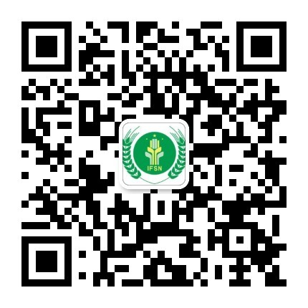 
填表日期 2025年 月 日

